WTOREK 13.04
CO NAM DAJE KROWA?

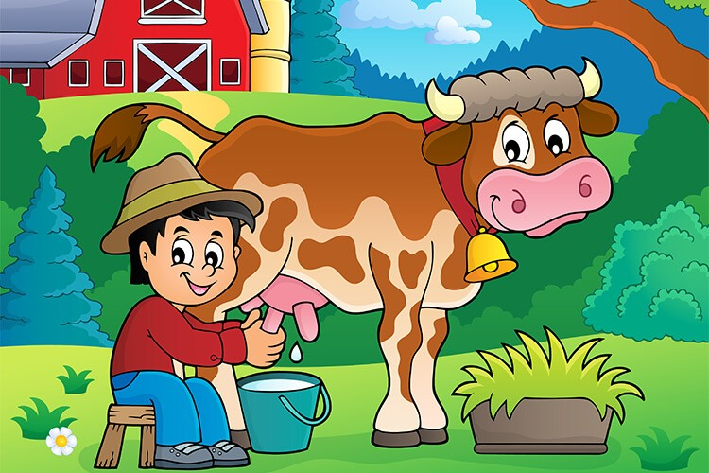
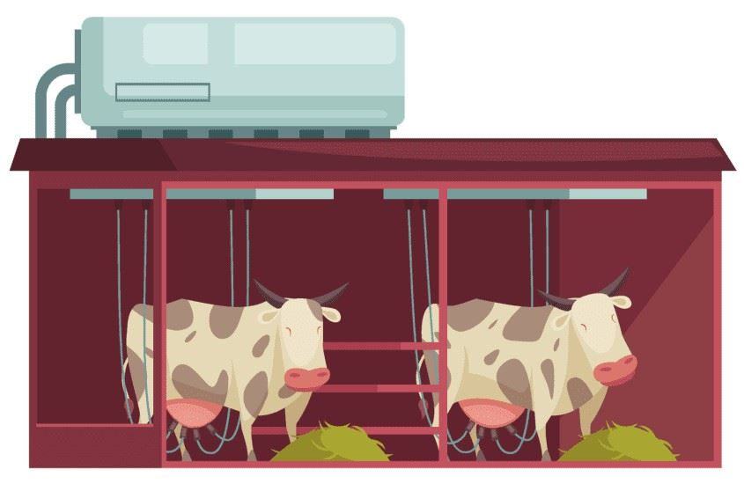
Babcia i dziadek Marty mieszkają na wsi. Zajmują się hodowlą krów. Krowy mieszkają w oborze, która codziennie jest sprzątana. Ściany wyłożone kaflami, każdego dnia są myte i spłukiwane ciepłą wodą. Krowy muszą być czyste i zdrowe. Często odwiedza je pan weterynarz i sprawdza czy nic im nie dolega. Mleko, które dają przez cały rok jest bardzo zdrowe. Krowy dojone są każdego dnia. Można to robić ręcznie lub przy pomocy elektrycznej dojarki. Następnie w specjalnych pojemnikach, zwanych cysternami, mleko wiezie się do mleczarni. Tam zostaje dokładnie zbadane czy nie zawiera bakterii, które mogą wywołać choroby. Mleko szybko się psuje, dlatego musi być szybko przetworzone. Otrzymuje się z niego: jogurty, sery, mleko w proszku, kefiry, lody, śmietanę, masło, maślankę. Część rozlewa się do butelek i kartonów. Gotowe produkty rozwożone są do sklepów.
WIERSZ „TYLKO NIC NIE MÓWCIE KROWIE”
Nabiał- produkt smaczny zdrowy.
Dostajemy go od krowy. Tylko nic nie mówcie krowie!
Jak się krowa o tym dowie, to się jej przewróci w głowie
I gotowa narozrabiać… I przestanie nabiał dawać,
Czyli: masło, mleko, sery
I śmietankę na desery!
No i jajka. Co ja baję?
Przecież jajka kura daje.
Tylko nic nie mówcie kurze!
Niech je znosi jak najdłużej!
Bo jak o tym się rozgłosi…
To przestanie jajka znosić.
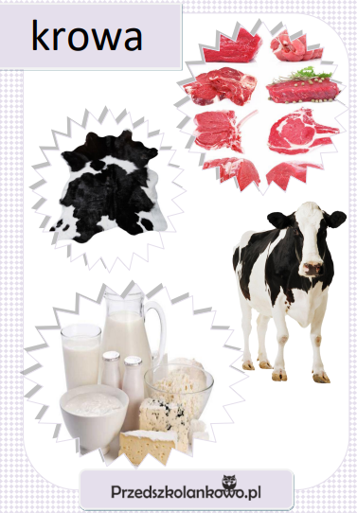

Praca plastyczna- krówka z dłoni. Jak wykonać? Krok po kroku.
